Journée académique UdPPC Auvergne
Mercredi 16 Juin 2021
14h - 17h

Thème : Polymères biodégradables
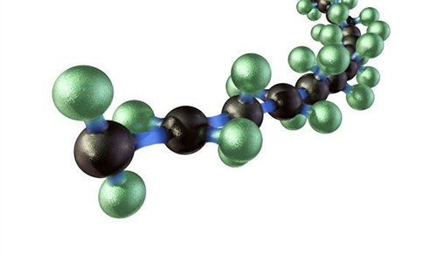
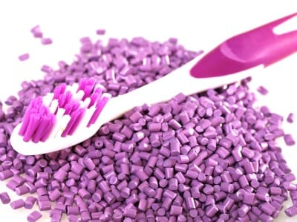
Programme de la demi-journée
Plateforme classe VIA de magistère

14h - 14h15 | Introduction Chimie des plastiques au collège et au lycée  (avec diverses ressources proposées)  Philippe FARGEIX  PA UdPPC Auvergne  fargphi1@free.fr
14h15 - 15h15 | 1ère Conférence : EVANESTO® : un additif enzymé innovant permettant le compostage total du PLA dans toutes les conditions de compostage.  Juliette Brunet,  Ingénieure Innovation Carbiolice  juliette.brunet@carbiolice.com
15h15 15h30 | Questions
15h30 - 15h45 | Présentation de la scf et scf jeunes auvergne  Pierre BONNET  Président de la scf auvergne  Pierre.M.BONNET@uca.fr
15h45 - 16h45 | 2ème conférence : Le devenir et la biodégradation des polymères dans l’environnement  Boris Eyheraguibel  chercheur ICCF  boris.eyheraguibel@uca.fr
16h45 - 17h00 | Questions et conclusion et présentation du congres national de l'UdPPC de 2023 à Clermont Ferrand
